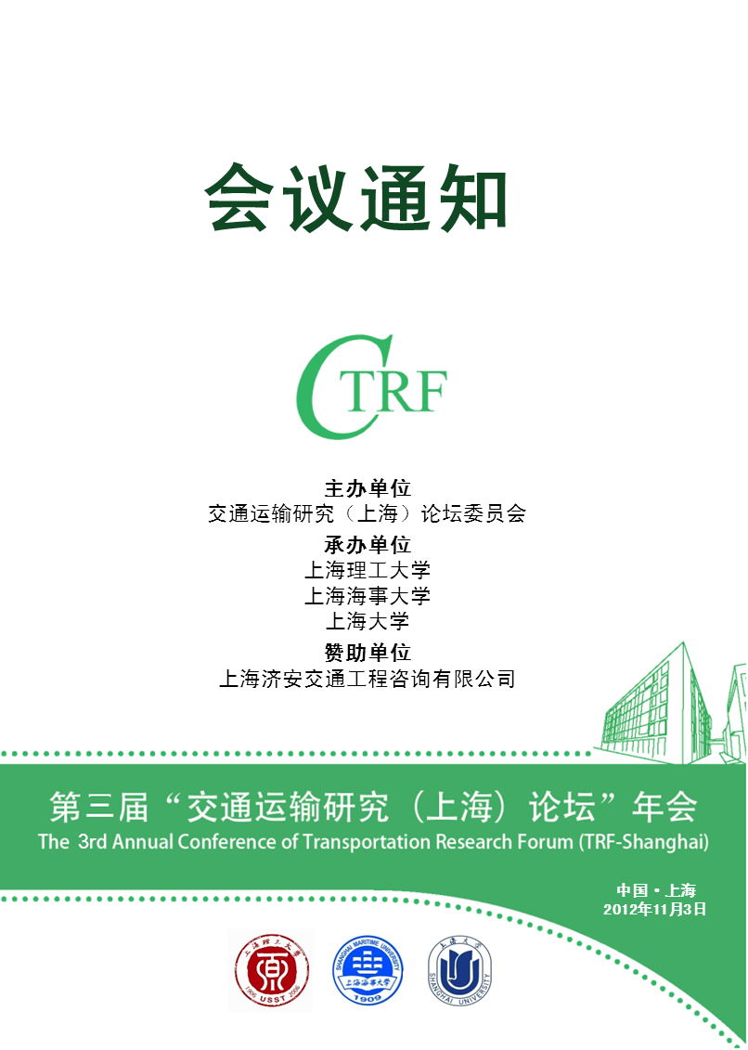

第三届“交通运输研究（上海）论坛”年会日程安排
时间：2012年11月3日 地点：同济大学四平校区
上午：开幕式及主题报告
时间：8:30-11:50
地点：同济大学逸夫楼一楼报告厅
时 间 | 报告人 | 会议议程/汇报题目
8:00-8:30 | 会议嘉宾签到
8:30-9:00 | 开幕致辞 主持人：韩印
8:30-8:40 | 韩 印 | 介绍与会嘉宾
8:40-8:45 |  | 欢迎致辞
8:45-8:50 |  | 嘉宾致辞
8:50-8:55 |  | 嘉宾致辞
8:55-9:00 |  | 嘉宾致辞
9:00-11:50 | 主题报告 主持人：周溪召，董力耘
9:00-9:30 | 杨东援 | 应用数据密集型分析支持城市交通战略管理决策
9:30-10:00 | 陆 键 | 城市停车需求的现实挑战和应对发展战略
10:00-10:20 | 拍照合影、茶歇
10:20-10:50 | 周溪召 | 基于交通信息的多用户多模式多准则交通网络  均衡模型
10:50-11:20 | 张 鹏 | 优化原理与行人流自组织现象
11:20-11:50 | 林 瑜 | 交通综合信息平台构建与应用技术研究
中午：自助午餐
时间：11:50-13:30
地点：三好坞二楼
下午：分会场报告及总结讨论
时间：13:30-18:00
地点：同济大学逸夫楼一楼报告厅、同济大学瑞安楼
13:30-16:10 | 分会场报告  分会场A 综合交通运输规划与公共政策 瑞安楼601  分会场B 智能交通运输系统 瑞安楼603  分会场C 交通行为与安全 瑞安楼605  分会场D 学科建设与人才培养 逸夫楼一楼报告厅
16:20-18:00 | 论坛发展讨论  地点：逸夫楼一楼报告厅
晚上：晚宴
时间：18:30-20:00
地点：三好坞二楼

论坛分会场安排
时间：13:30-16:10地点：同济大学逸夫楼一楼报告厅、同济大学瑞安楼
分会场A: 综合交通运输规划与公共政策
主席：时柏营 时间：13:30-16:20 地点：瑞安楼601
时 间 | 报告人 | 会议议程/汇报题目
13:30-14:00 | 叶建红 | 交锋与妥协——美国俄勒冈州交通规划条例出台始末及启示
14:00-14:30 | 时柏营 | 策略组合条件下典型出行方式竞争力动态演化实验研究
14:30-15:00 | 谢 军 | Assigning User Class Link and Route Flows Uniquely
15:00-15:10 | 茶歇
15:10-15:40 | 孙 健 | CORSIM和VISSIM在城市道路微观仿真中的对比研究
15:40-16:10 | 吴 伟 | 车路协同与间歇式公交专用道设置条件
16:10-16:20 | 请移步至逸夫楼一楼报告厅参与论坛发展讨论
分会场B：智能交通运输系统
主持人：吴志周 时间：13:30-16:20 地点：瑞安楼603
时 间 | 报告人 | 会议议程/汇报题目
13:30-14:00 | 朱文兴 | 城市主干路交通溢流形成机理、协调控制和仿真实验
14:00-14:30 | 吴超仲 | 基于驾驶操控能力的安全预警方法研究
14:30-15:00 | 吴志周 | 车路协同环境下公交车辆车速引导方法研究
15:00-15:10 | 茶歇
15:10-15:40 | 郭明旻 | 城际高速道路和市内快速道路交通流特性的比较研究
15:40-16:10 | 陈国俊 | 公共汽车到站信息服务系统关键技术研究
16:10-16:20 | 请移步至逸夫楼一楼报告厅参与论坛发展讨论
分会场C：交通行为与安全
主持人：闫学东 时间：13:30-16:20 地点：瑞安楼605
时 间 | 报告人 | 会议议程/汇报题目
13:30-13:55 | 龙科军 | 无信号控制路段行人横道处行人过街行为
13:55-14:20 | 董力耘 | 基于元胞自动机模型的行人流微观仿真软件
14:20-14:45 | 闫学东 | 基于驾驶模拟实验的雾天对驾驶行为影响的研究
14:45-14:55 | 茶歇
14:55-15:20 | 吕能超 | 基于驾驶行为的道路交通安全评价及设计改善
15:20-15:45 | 干宏程 | 出行者对实时交通信息的响应行为研究
15:45-16:10 | 张 扬 | 上海单位班车通勤交通问题分析
16:10-16:20 | 请移步至逸夫楼一楼报告厅参与论坛发展讨论
分会场D：学科建设与人才培养
主持人：杨晓光 时间：13:30-16:20 地点：瑞安楼主报告厅
时 间 | 报告人 | 会议议程/汇报题目
13:30-13:55 | 陆 键 | 优秀研究生的基本素质
13:55-14:20 | 戴世强 | 关于深化交通研究和培养后继人才的思考
14:20-14:45 | 宗 延 | 交通行业发展能力建设

14:45-14:55 | 茶歇
14:55-15:20 | 杨晓光 | 中国交通运输工程学科建设与人才培养问题研究
15:20-15:45 | 韩 印 | 研究生理论学习与实际应用
15:45-16:10 | 自由讨论
 | 请休息片刻
论坛发展讨论
主持人：陆 键 时间：16:20-18:00 地点：同济大学逸夫楼一楼报告厅
16:20-17:10 | 论坛工作总结，增补论坛学术委员会，新委员介绍
17:10-17:30 | 论坛章程讨论，下一届论坛举办单位选择，推举下一届联盟主席
17:30-18:00 | 论坛发展讨论，会议总结，其它可能议题

